СЛЕДСТВЕННЫЙ КОМИТЕТ РОССИЙСКОЙ ФЕДЕРАЦИИ ФЕДЕРАЛЬНОЕ ГОСУДАРСТВЕННОЕ КАЗЕННОЕ ОБЩЕОБРАЗОВАТЕЛЬНОЕ УЧРЕЖДЕНИЕ
КАДЕТСКАЯ ШКОЛА-ИНТЕРНАТ
«КАДЕТСКОЕ УЧИЛИЩЕ СЛЕДСТВЕННОГО КОМИТЕТА РОССИЙСКОЙ
ФЕДЕРАЦИИ ИМЕНИ АЛЕКСАНДРА НЕВСКОГО»

Тема: История жизни моего прадеда,
участника Великой Отечественной войны.
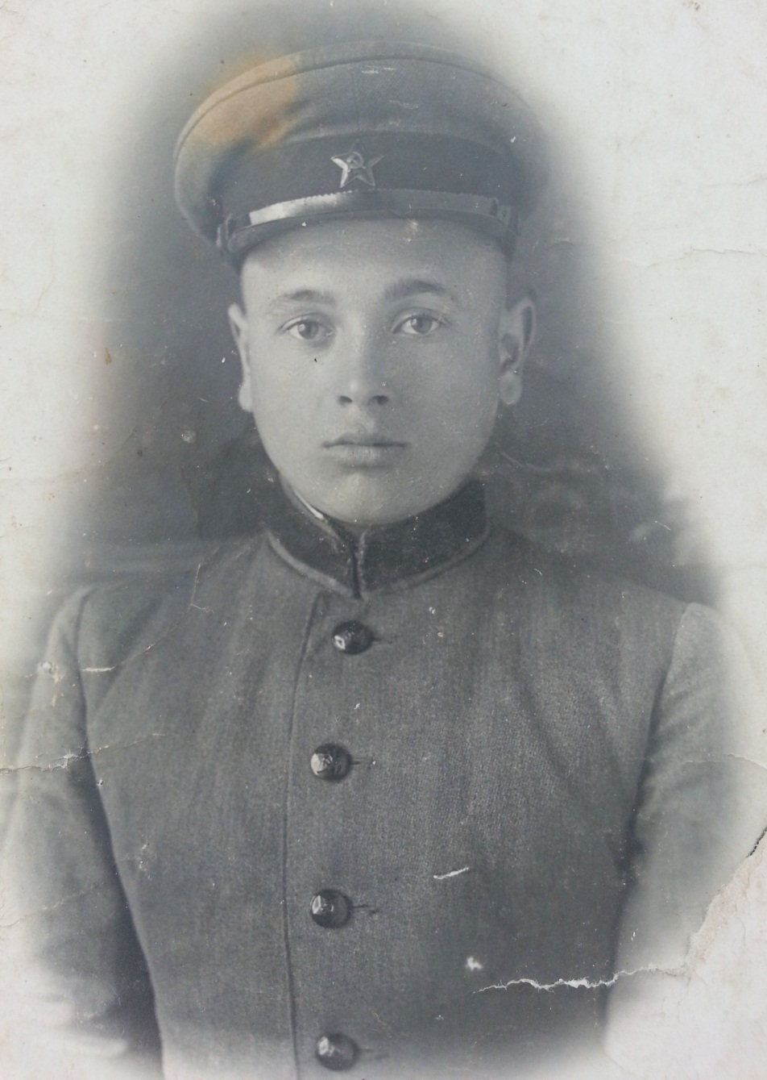
Работу выполнила:
кадет 10 «Б» класса Липатова Екатерина
Руководитель проекта:
Зимятова Ирина Владимировна

Москва 2013

Всё дальше уходит в историю Великая Отечественная война. О ней много рассказано, но самыми убедительными документами я считаю бесхитростные фронтовые письма, открытки скромных авторов, видевших войну своими глазами. А самыми правдивыми свидетелями невыносимых мук, героического подвига солдат являются их награды. Бережно хранимые и передаваемые от поколения к поколению, они являются данью памяти нашим дедам и прадедам. Мы, потомки, обязаны по крупицам собирать правду о войне, о неповторимой тяжёлой работе, которую во все времена наши защитники называли «обыкновенным делом, которое должно добросовестно выполнять».
Поколение, к которому принадлежу я, знает о войне, к сожалению, уже не из уст участников и очевидцев, а по рассказам их детей, фильмам, книгам. Но всё-таки знать о ней надо! В нашей стране нет, наверное, семьи, которую обошла бы стороной эта страшная война. Вот и в моей семье есть участник тех великих сражений. Это мой прадед по материнской линии Георгиевский Василий Федорович. К сожалению, я не видела его. О его судьбе я узнала из рассказа моей бабушки, которая бережно хранит память о нём.
Родился 15 апреля 1921 года в селе Липовка, Рудовского (Пичаевского на сегодняшний момент) района, Тамбовской области. В семье было три брата, отец умер рано. Жили бедно. Из одежды носить было нечего, зимой была одна пара валенок на троих. Василий Федорович окончил четыре класса сельской школы, и детство его закончилось, вся мужская работа легла на плечи моего прадеда и его братьев. Весной пахали пашню, сеяли пшеницу, сажали картофель. В августе, когда все созревало он и его братья собирали урожай, заготавливали сено для скота. С малых лет мой прадед познал все тяготы деревенской жизни.
По исполнению 18 лет, весной 1939 года был призван в Зенитные войска Советской Красной армии. В мае 1941 был направлен в 251 зенитно-артиллерийский отдельный полк наводчиком. Пользуясь дополнительной литературой, в книге «Московская битва в хронике фактов и событий» мне удалось найти полную историю этого полка.
В 1938 году, в результате формирования системы противовоздушной обороны Москвы на южной окраине деревни Митино расположился штаб 251-го зенитно-артиллерийского полка, входившего в 1-ю бригаду ПВО Москвы и прикрывавшего северо-западный сектор. Командиром полка был назначен майор Е. А. Райнин. Подразделения полка находились на Ильинском, Волоколамском и Пятницком шоссе в 5 военных городках:

1-й дивизион — в поселке Рублёво;
2-й дивизион — в деревне Павшино;
3-й дивизион — в деревне Куркино;
4-й дивизион — в деревне Чернево.
Около Митино разместились штаб полка, полковая школа и тыловые подразделения: медсанчасть, артиллерийские и автотракторные мастерские, а также штаб 7-го прожекторного полка. Кроме того, в 5 километрах от Тушинского аэродрома был сооружён ложный аэродром с ангарами, макетами аэродромных сооружений, макетами самолётов.
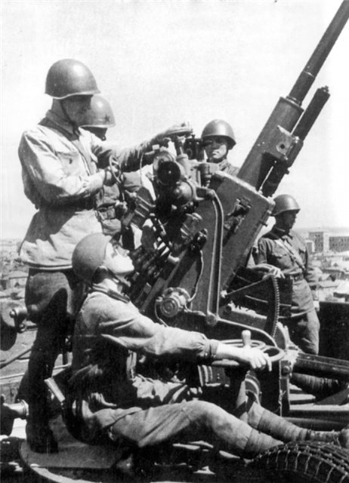
Через месяц после начала войны зенитчики впервые вступили в бой. К 22 июля 1941 года полк был полностью сформирован и укомплектован вооружением, транспортом, боеприпасами, продовольствием, вспомогательным имуществом и личным составом. К этому времени в полку насчитывалось около 1800 красноармейцев, сержантов и командиров. На широком пространстве от деревни Чернево — на севере, до Хорошева — на юге держали оборону 25 батарей полка. В первом же бою зенитчики полка сбили несколько самолетов. Всего за период с 22 июля по 5 декабря 1941 года войска ПВО Москвы отразили 122 воздушных налета, в которых участвовало 7146 самолетов. К городу смогли прорваться только 229 самолетов, или не многим более 3 %. За это время части ПВО Москвы уничтожили 952 самолета и свыше 130 подбили. Авиация врага сбросила на город более 100 тысяч зажигательных и 1610 фугасных бомб. Пострадали предприятия, дома и много бесценных памятников истории, архитектуры, культуры, в том числе театр им. Вахтангова, редакция газеты «Известия». Немало женщин и девушек служили в зенитной артиллерии ПВО страны.
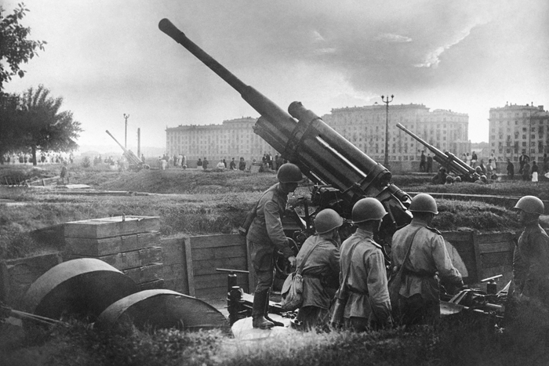
ГКО Постановлением от 9 ноября 1941 года «Об усилении и укреплении противовоздушной обороны территории Союза» фактически оформил Войска ПВО в самостоятельный вид Вооружённых Сил, а в апреле 1942 года был образован Московский фронт ПВО. В 1942 году полк был переформирован в 53-ю дивизию, под командованием генерал-майора Петра Андреевича Валуева. Большую часть нового пополнения составляли девушки; первые эшелоны с девушками в войска противовоздушной обороны Москвы прибыли в апреле 1942 года. Это позволило высвободить для фронта 6 тысяч мужчин. Всего же в течение года в части и соединения ПВО Москвы было направлено более 20 тысяч девушек. Многие зенитно-пулеметные полки и прожекторные роты наполовину состояли из девушек.
Дивизия действовала до 7 июня 1943 года; затем было второе формирование 251-го полка — 16.10.1943.
Началась Великая Отечественная война, 251 отдельный зенитно-артиллерийский полк, в составе которого был мой прадед, вел бой с фашисткой авиацией на Северо-Западном направлении, как говорилось ранее. 1941 год оказался тяжелым для наших солдат, зима была очень суровая, стояли сильные морозы. Не смыкая глаз, круглые сутки мой прадед, как и солдаты его подразделения высматривали врага в небе.
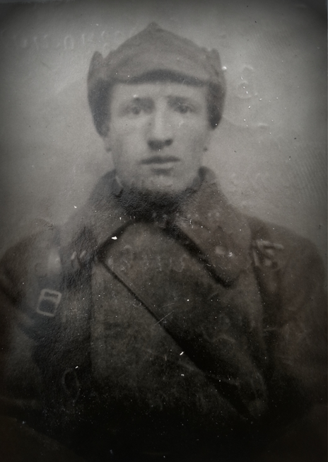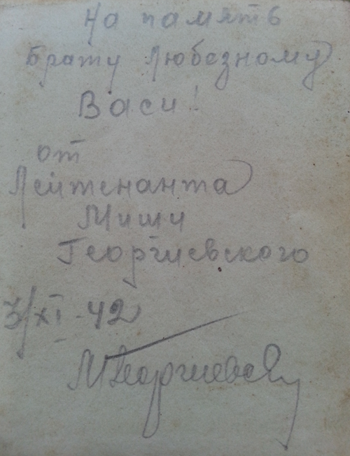
(фото Михаила Георгиевского, брата моего прадеда)
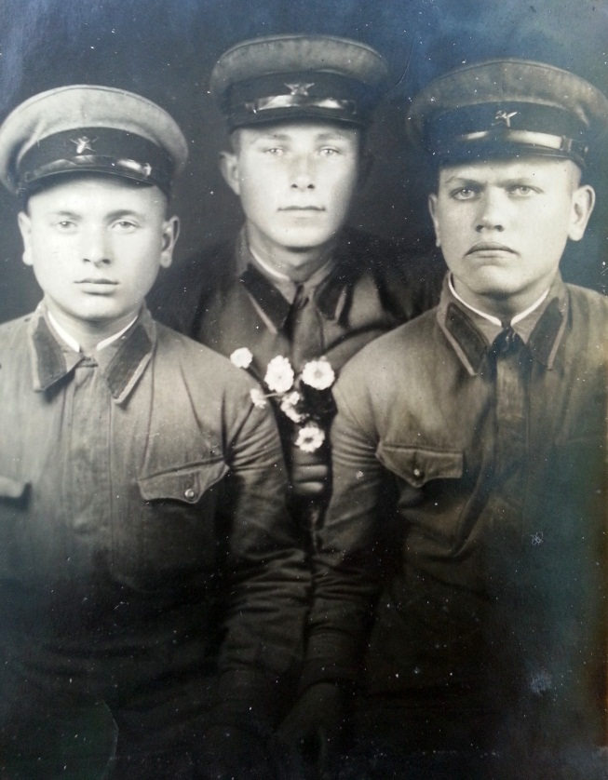

(фото со своими товарищами,
мой прадед слева)
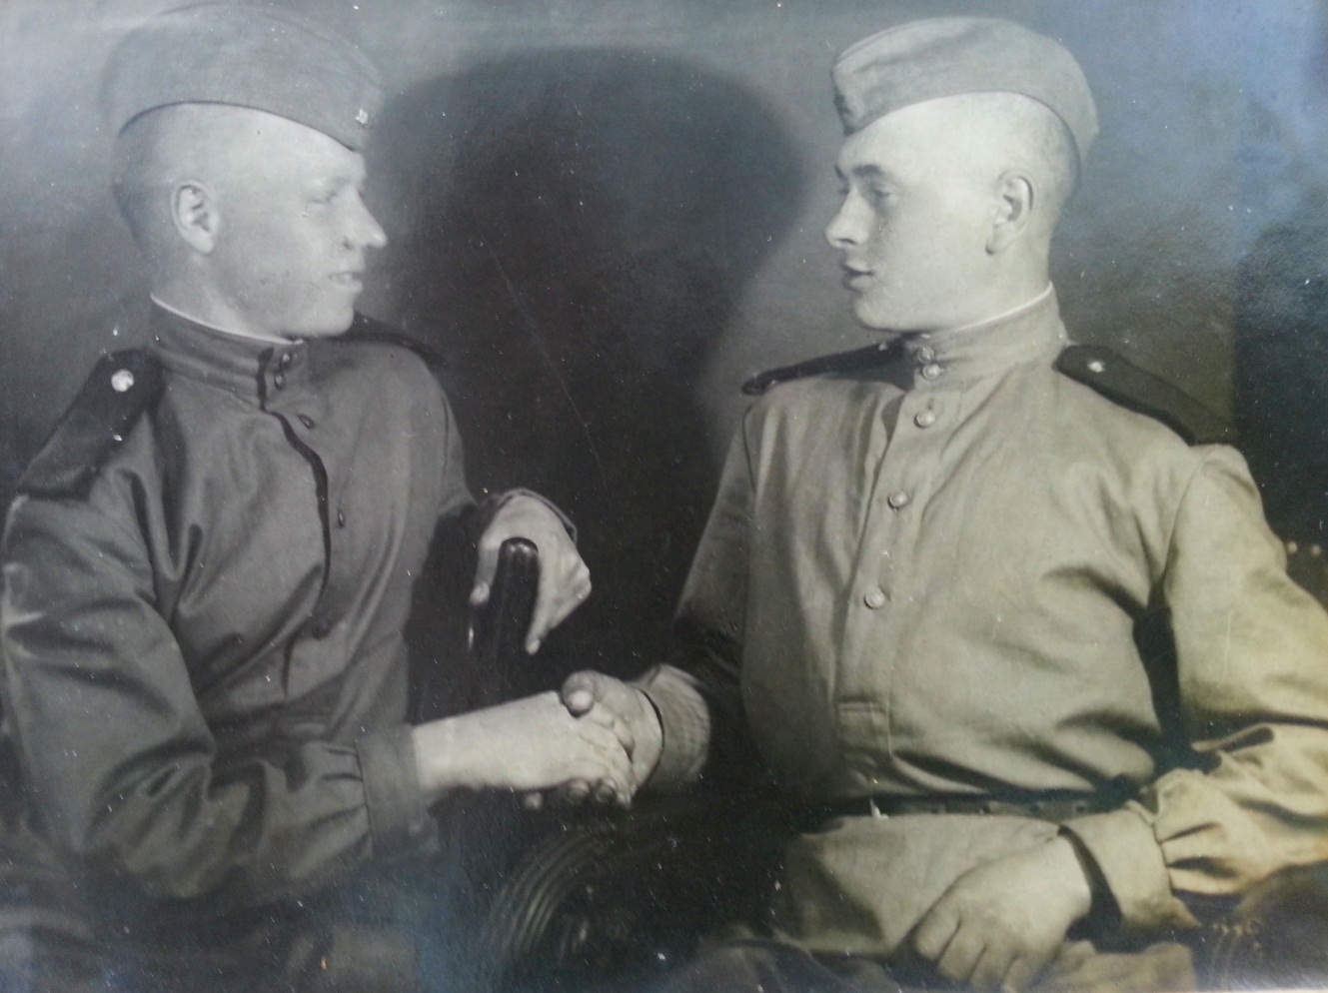
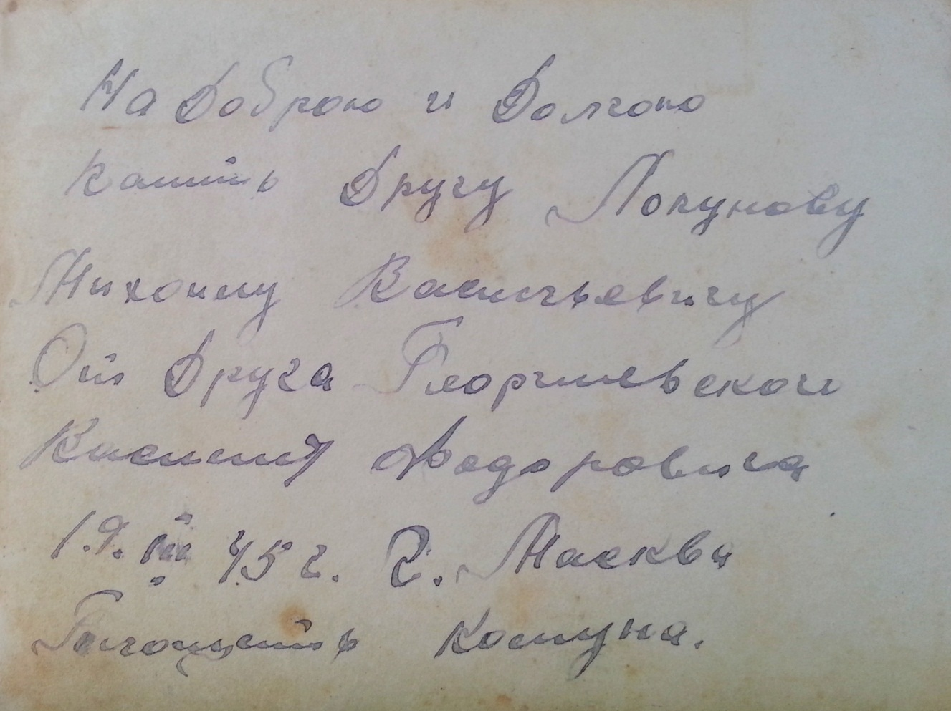
(фото с другом, мой прадед справа)

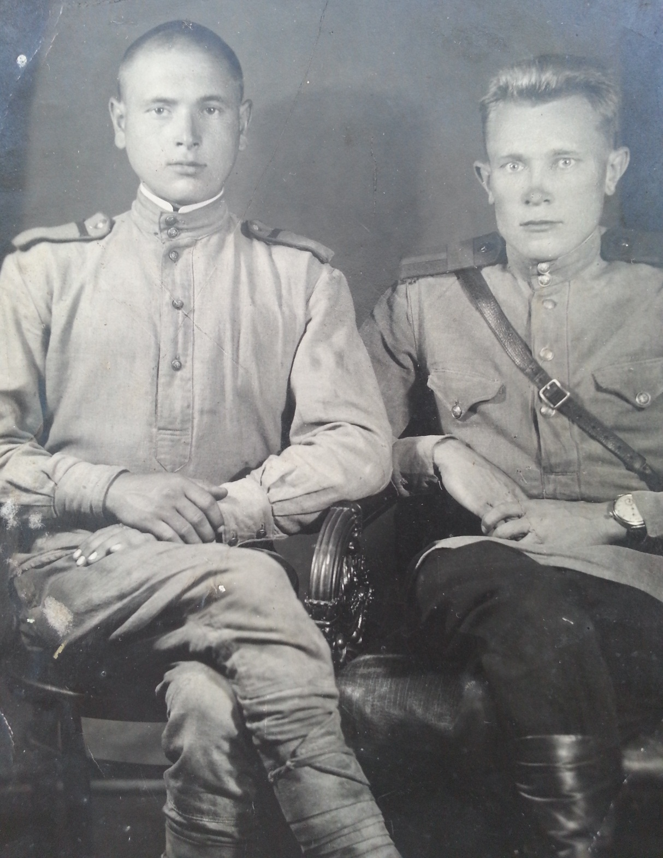
(фото с другом, мой прадед слева)
В конце ноября часть подразделения моего прадеда направили под Наро-Фоминск, там велись ожесточенные бои, враг рвался к Москве.
Из рассказа моей бабушки (дочери Василия Федоровича) : он рассказывал мне «Был конец ноября, я не помню какой из дней.. мой друг с которым мы были вместе с начала войны, смотрел в бинокль, в даль, и что-то пробормотал. Я попросил у него бинокль и ужаснулся, вдали были сотни немецких танков, они как «спичечные коробки» медленно приближались к нам. В это время, пока мы стояли, смотрев в даль, неожиданно на нас налетели немецкие бомбардировщики и стали обстреливать наши позиции. Я сразу же принялся наводить орудие, и крикнул своему другу «Цель!», но он уже был убит. Через минуту где-то очень близко немец с воздуха сбросил на наши позиции бомбы, всё, что я успел увидеть в этот момент, как взорвалась зенитка, меня оглушило и засыпало землей. Очнулся я, когда меня откапали товарищи, я ничего не понимал, что со мной происходит, я был контужен; я не понимал, зачем все это, зачем эта война, эти сломанные судьбы, зачем все это. Меня понесли на руках, перед глазами все было размыто, я только увидел своего окровавленного друга, лежащего на земле возле нашей зенитной установки, затем госпиталь.»
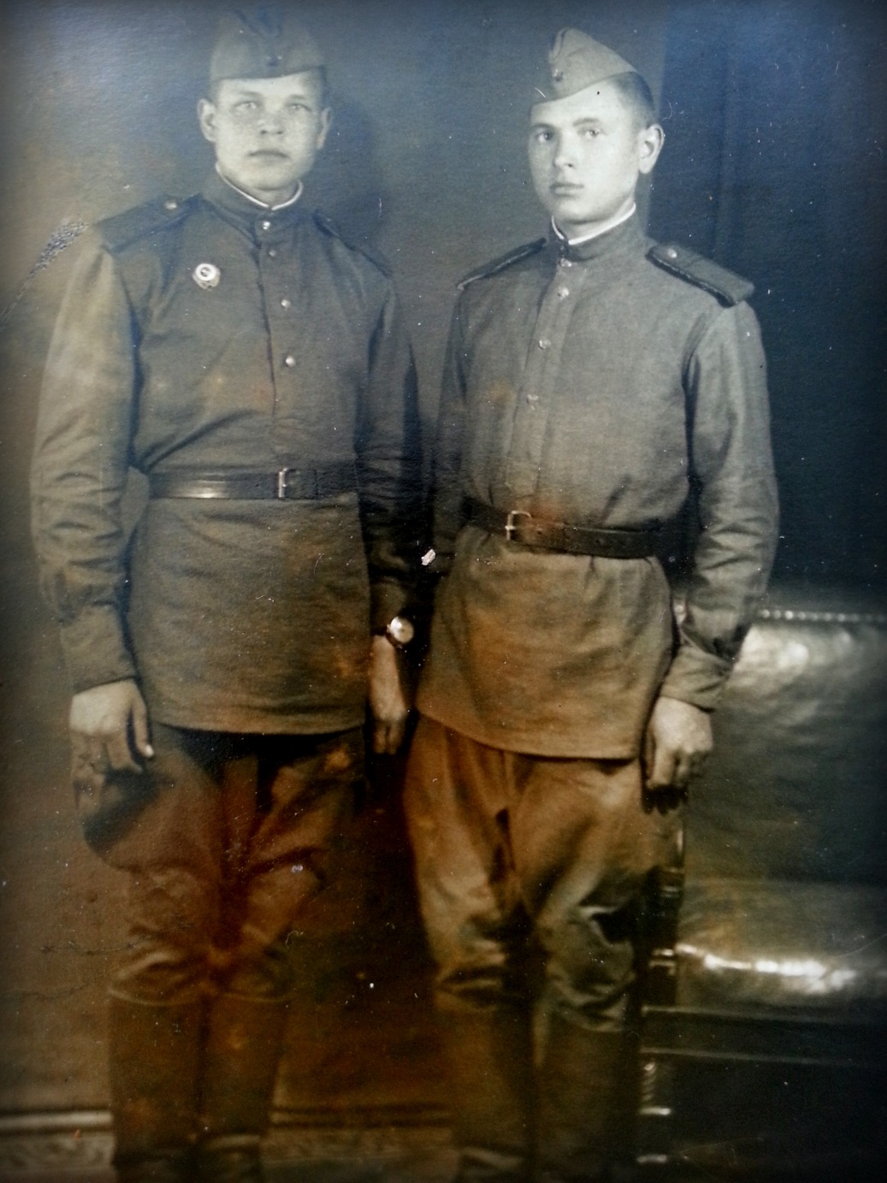
(фото с лучшим другом Алексеем (убит под Наро-Фоминском), Василий Федорович справа)
Мой прадед был отправлен на лечение. Из госпиталя вернулся через полтора месяца обратно в изначальное расположение своего подразделения. Продолжал отбивать натиск немецкой авиации. Война закончилась. Он, как и его однополчане встретили День Победы в Москве. За всю войну получил множество медалей, в том числе медали за «Оборону Москвы» и «За отвагу».
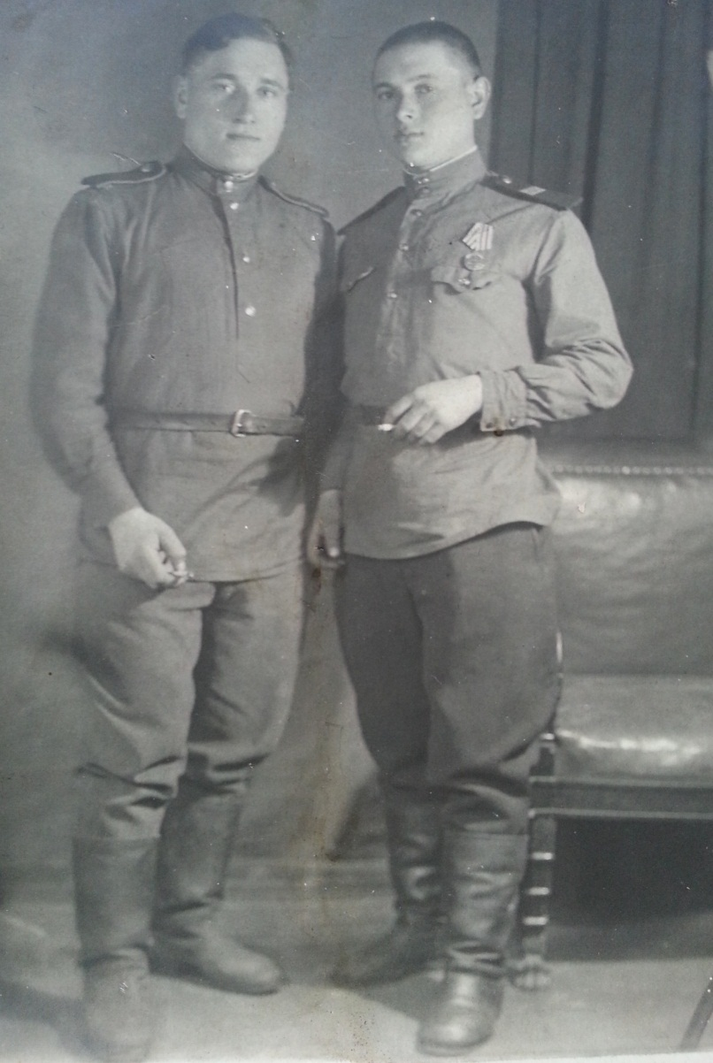
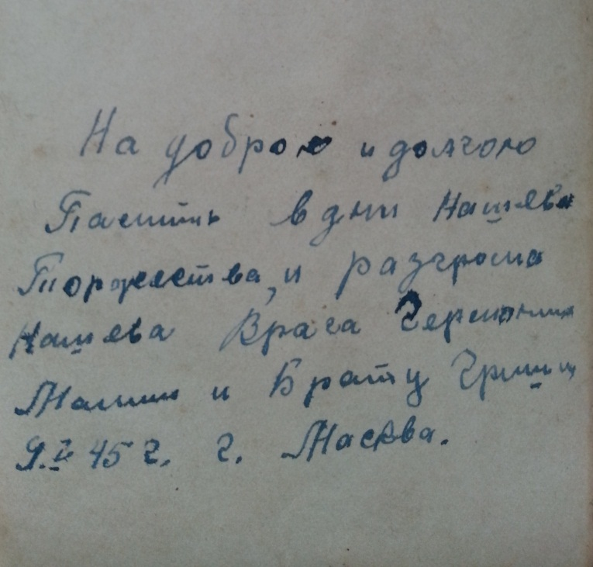
(фото с родным братом, мой прадед справа)
Умер 12 сентября 1987 года. Похоронен у себя на родине в с. Липовка.
Я очень горжусь своим прадедом, благодаря ему и миллионам советских граждан, наше поколение сейчас живет в свободном и независимом государстве!

